CENTRO ESCOLAR ALBATROS
FÍSICA 2° DE SECUNDARIA
ACTIVIDADES DE LA SEMANA DEL 31 DE AGOSTO AL 4 DE SEPTIEMBRE DEL 2020

LUNES 6 DE SEPTIEMBRE
TEMA: La Tecnología

MIÉCOLES 8 DE SEPTIEMBRE
TEMA: Marco de referencia

JUEVES 9 DE SEPTIEMBRE
TEMA: Plano cartesiano
Clase: ZOOM
ACTIVIDAD 3: Localizar los siguientes puntos en el plano cartesiano y en la tercera columna coloca los números que tu desees ya sean negativos o positivos.
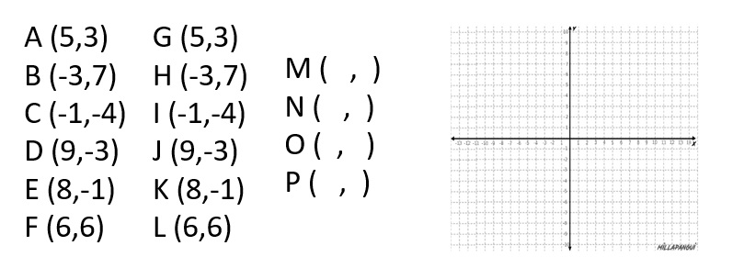

VIERNES 10 DE SEPTIEMBRE
TEMA: Diferencia entre desplazamiento y distancia
ACTIVIDAD 4: Dibujar los tipos de trayectorias con EJEMPLOS DE LA VIDA COTIDIANA

